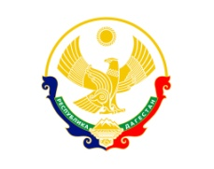

**РЕСПУБЛИКА ДАГЕСТАН БУЙНАКСКИЙ РАЙОН МКОУ ВАНАШИНСКАЯ ООШ**

____________________________________________________________________________

**368211, Республика Дагестан, Буйнакский район, с. Ванаши**

**МКОУ Ванашинская ООШ**

**8. По целевой Программе**

**«Ответственность родителей за обучение и воспитание детей»**.

|  |  |  |  |  |  |  |
| --- | --- | --- | --- | --- | --- | --- |
| № | Содержание | Класс | Кол-во уч. | Дата | Приглашенные | Ответственные |
| 1. | День знаний | 1-9 | 53 | 2.09.19г | Родители | Сунгурова З.М. |
| 2 | Род. собрание | 9 | род | 14 .04.19г | Родители | Сунгурова З.М. |
|  |  |  |  |  |  |  |

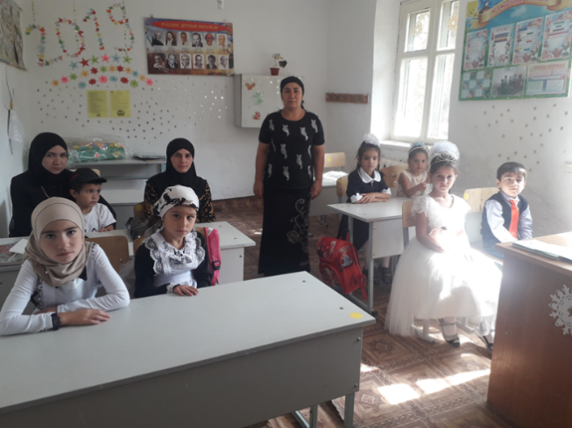2.09.19г Мероприятие «День знаний». 9кл охват 3род. Ответственный Сунгурова З.М.

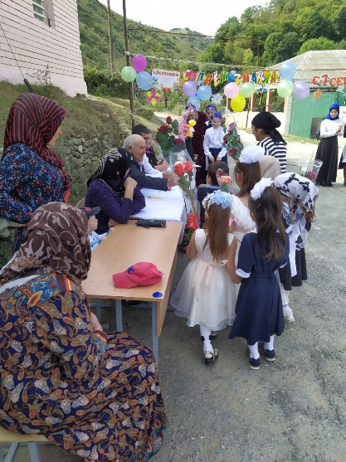

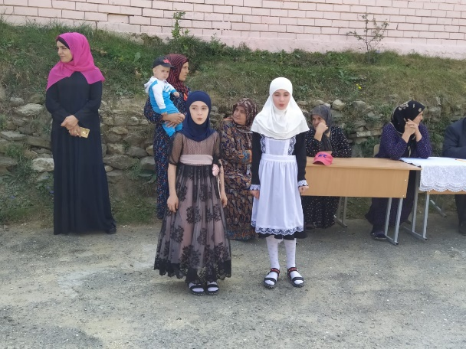

14.09.19г Общешкольное род собрание 1-9кл охват 51уч. Ответственный Сунгурова З.М.

